Interview de Geneviève Tardieu à l'occasion de l'entrée de Geneviève de Gaulle au Panthéon

L’interview : Bonjour Geneviève T. Pourrais tu partager une ou deux choses fondamentales venant de la personne de Geneviève de Gaulle Anthonioz?
J’ai travaillé très proche de Geneviève de Gaulle Anthonioz pendant 7 ans. Elle a donné au Mouvement une respectabilité dès les années 1960 en s’y engageant alors que le Père Joseph avait du mal à faire reconnaître le combat des plus pauvres. Elle m’a beaucoup impressionnée et encouragée en s’engageant dans le Mouvement… Les horreurs qu’elle a vécues étaient toujours présentes en elle et elle en parlait parfois de façon inattendue. Malgré tout, elle parlait des trésors d’humanité qu’elle avait rencontrée dans le camp de Ravensbrück, dont l’amitié et la fraternité. Elle mettait énormément de force dans les combats du Mouvement pour faire reculer cette forme d’inhumanité qu’est la grande pauvreté. Elle avait une réelle estime et tendresse pour les militants. Elle avait besoin de leur présence et de la réflexion avec eux.
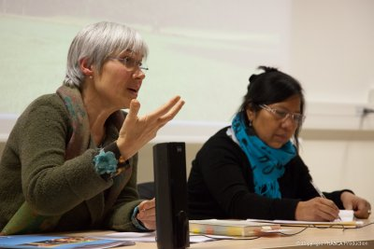
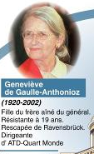
J’ai travaillé avec elle au rapport d’évaluation des politiques publiques de lutte contre la grande pauvreté pour le Conseil Economique et Social, qui a été la base de la loi d’orientation contre les exclusions, votée au parlement français en 1998. Le vote de cette loi a été pour elle et pour nous tous une victoire considérable. A la fin de sa vie, elle nous a demandé de devenir volontaire. Nous n’avons pas compris tout de suite ce qu’elle souhaitait. Elle souhaitait intégrer symboliquement notre communauté parce qu’elle l’aimait profondément et aussi pour l’honorer, nous inciter à poursuivre.
Je suis très touchée que la République honore Geneviève de Gaulle car c’est tous les combats de sa vie qui sont ainsi reconnus et nous en faisons partie.
GENEVIÈVE DE GAULLE-ANTHONIOZ AU PANTHÉON
ATD Quart Monde apprend avec une émotion particulière que Geneviève de Gaulle-Anthonioz (1920-2002) va entrer au Panthéon avec son amie Germaine Tillon, Pierre Brossolette et Jean Zay. L'opposition au totalitarisme a été le fil conducteur de la vie de ces quatre résistants.

Déportée puis rescapée du camp de concentration de Ravensbrück, Geneviève de Gaulle-Anthonioz a présidé l'Association nationale des anciennes déportées et internées de la Résistance, qu'elle avait contribué à créer en 1945. Ce n'est que plus de 50 ans plus tard, en 1998, qu'elle parviendra à trouver la force et les mots pour décrire sa captivité dans l'ouvrage La Traversée de la nuit.
Présidente d'ATD Quart Monde en France entre 1964 et 1998… En 1997, au nom du Conseil Économique et Social, elle présente à l'Assemblée nationale le projet de la loi contre les exclusions qui sera voté en juillet 1998 et dont elle raconte le long et épuisant combat dans le livre Le Secret de l'espérance.

Geneviève Tardieu est volontaire permanente d'ATD Quart Monde
Extrait de Communiqué de presse Paris, le 20 février 2014- CONTACT PRESSE Leslye Abarca 01 42 46 01 69 – 06 41 66 00 21-communication@atd-quartmonde.org - twitter.com/ATDQM- facebook.com/ATDQM

